Vzhůru, bratři milí

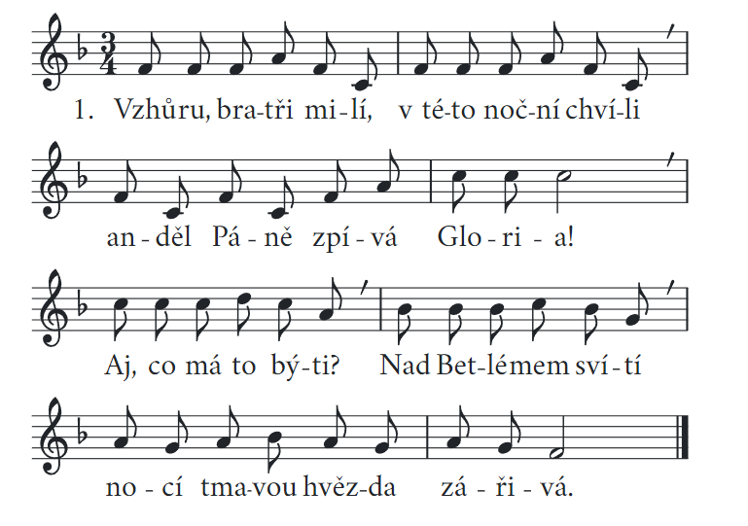¨

1. Vzhůru, bratři milí, v této noční chvíli
anděl Páně zpívá Gloria!
Aj, co má to býti?
Nad Betlémem svítí
nocí tmavou hvězda zářivá.

2. Zaplesaly hory s andělskými sbory,
nad Betlémem jásá Gloria,
v jeslích Dítko krásné
jako slunko jasné,
matkou jeho Panna Maria.

3. S andělskými davy Pánu věčné slávy
zazpívejme všichni Gloria!
Vítej, Jezu Kriste,
Synu Panny čisté,
vítej, spáso naše jediná!

